openEuler内核编程技术

实训指导书

第十一章 第3讲
《Linux iSulad与Docker、PodMan等性能对比》

软件所制

术语表
英文 | 中文 | 含义 | 别名
GPL | 通用性公开许可证 | GNU General Public License  GNU通用性公开许可证 | 无
FAQ | 无 | Frequently Asked Questions  常见的问题项目与对应问题的解答 | 无

第十一章 第3讲 iSulad与Docker、PodMan等性能对比

子任务1：iSulad与Docker的性能对比（60min）

相关知识
一、Docker的应用场景
Web 应用的自动化打包和发布。
自动化测试和持续集成、发布。
在服务型环境中部署和调整数据库或其他的后台应用。
从头编译或者扩展现有的 OpenShift 或 Cloud Foundry 平台来搭建自己的 PaaS 环境。

二、Docker 的优点
Docker 是一个用于开发，交付和运行应用程序的开放平台。Docker 使您能够将应用程序与基础架构分开，从而可以快速交付软件。借助 Docker，您可以与管理应用程序相同的方式来管理基础架构。通过利用 Docker 的方法来快速交付，测试和部署代码，您可以大大减少编写代码和在生产环境中运行代码之间的延迟。
1、快速，一致地交付您的应用程序
Docker 允许开发人员使用您提供的应用程序或服务的本地容器在标准化环境中工作，从而简化了开发的生命周期。
容器非常适合持续集成和持续交付（CI / CD）工作流程，请考虑以下示例方案：
您的开发人员在本地编写代码，并使用 Docker 容器与同事共享他们的工作。
他们使用 Docker 将其应用程序推送到测试环境中，并执行自动或手动测试。
当开发人员发现错误时，他们可以在开发环境中对其进行修复，然后将其重新部署到测试环境中，以进行测试和验证。
测试完成后，将修补程序推送给生产环境，就像将更新的镜像推送到生产环境一样简单。
2、响应式部署和扩展
Docker 是基于容器的平台，允许高度可移植的工作负载。Docker 容器可以在开发人员的本机上，数据中心的物理或虚拟机上，云服务上或混合环境中运行。
Docker 的可移植性和轻量级的特性，还可以使您轻松地完成动态管理的工作负担，并根据业务需求指示，实时扩展或拆除应用程序和服务。

3、在同一硬件上运行更多工作负载
Docker 轻巧快速。它为基于虚拟机管理程序的虚拟机提供了可行、经济、高效的替代方案，因此您可以利用更多的计算能力来实现业务目标。Docker 非常适合于高密度环境以及中小型部署，而您可以用更少的资源做更多的事情。
三、Docker 的用途
Docker 的主要用途，目前有三大类。
（1）提供一次性的环境。比如，本地测试他人的软件、持续集成的时候提供单元测试和构建的环境。
（2）提供弹性的云服务。因为 Docker 容器可以随开随关，很适合动态扩容和缩容。
（3）组建微服务架构。通过多个容器，一台机器可以跑多个服务，因此在本机就可以模拟出微服务架构。

六、Docker 的安装
Docker 是一个开源的商业产品，有两个版本：社区版（Community Edition，缩写为 CE）和企业版（Enterprise Edition，缩写为 EE）。企业版包含了一些收费服务，个人开发者一般用不到。下面的介绍都针对社区版。
安装完成后，运行下面的命令，验证是否安装成功：
$ docker version
# 或者
$ docker info
Docker 需要用户具有 sudo 权限，为了避免每次命令都输入sudo，可以把用户加入 Docker 用户组（官方文档）。
$ sudo usermod -aG docker $USER
Docker 是服务器----客户端架构。命令行运行docker命令的时候，需要本机有 Docker 服务。如果这项服务没有启动，可以用下面的命令启动（官方文档）。
# service 命令的用法
$ sudo service docker start
# systemctl 命令的用法
$ sudo systemctl start docker
七、image 文件
Docker 把应用程序及其依赖，打包在 image 文件里面。只有通过这个文件，才能生成 Docker 容器。image 文件可以看作是容器的模板。Docker 根据 image 文件生成容器的实例。同一个 image 文件，可以生成多个同时运行的容器实例。

image 是二进制文件。实际开发中，一个 image 文件往往通过继承另一个 image 文件，加上一些个性化设置而生成。举例来说，你可以在 Ubuntu 的 image 基础上，往里面加入 Apache 服务器，形成你的 image。
# 列出本机的所有 image 文件。
$ docker image ls
# 删除 image 文件
$ docker image rm [imageName]
image 文件是通用的，一台机器的 image 文件拷贝到另一台机器，照样可以使用。一般来说，为了节省时间，我们应该尽量使用别人制作好的 image 文件，而不是自己制作。即使要定制，也应该基于别人的 image 文件进行加工，而不是从零开始制作。
为了方便共享，image 文件制作完成后，可以上传到网上的仓库。Docker 的官方仓库 Docker Hub 是最重要、最常用的 image 仓库。此外，出售自己制作的 image 文件也是可以的。

八、实例：hello world
下面，我们通过最简单的 image 文件"hello world"，感受一下 Docker。
需要说明的是，国内连接 Docker 的官方仓库很慢，还会断线，需要将默认仓库改成国内的镜像网站。
首先，运行下面的命令，将 image 文件从仓库抓取到本地。
$ docker image pull library/hello-world
上面代码中，docker image pull是抓取 image 文件的命令。library/hello-world是 image 文件在仓库里面的位置，其中library是 image 文件所在的组，hello-world是 image 文件的名字。
由于 Docker 官方提供的 image 文件，都放在library组里面，所以它的是默认组，可以省略。因此，上面的命令可以写成下面这样。
$ docker image pull hello-world
抓取成功以后，就可以在本机看到这个 image 文件了。
$ docker image ls
现在，运行这个 image 文件。
$ docker container run hello-world
docker container run命令会从 image 文件，生成一个正在运行的容器实例。

注意，docker container run命令具有自动抓取 image 文件的功能。如果发现本地没有指定的 image 文件，就会从仓库自动抓取。因此，前面的docker image pull命令并不是必需的步骤。如果运行成功，你会在屏幕上读到下面的输出。
$ docker container run hello-world
Hello from Docker!
This message shows that your installation appears to be working correctly.
... ...
输出这段提示以后，hello world就会停止运行，容器自动终止。有些容器不会自动终止，因为提供的是服务。比如，安装运行 Ubuntu 的 image，就可以在命令行体验 Ubuntu 系统。
$ docker container run -it ubuntu bash
对于那些不会自动终止的容器，必须使用docker container kill 命令手动终止。
$ docker container kill [containID]
九、容器文件
image 文件生成的容器实例，本身也是一个文件，称为容器文件。也就是说，一旦容器生成，就会同时存在两个文件： image 文件和容器文件。而且关闭容器并不会删除容器文件，只是容器停止运行而已。
# 列出本机正在运行的容器
$ docker container ls
# 列出本机所有容器，包括终止运行的容器
$ docker container ls --all
上面命令的输出结果之中，包括容器的 ID。很多地方都需要提供这个 ID，比如上一节终止容器运行的docker container kill命令。终止运行的容器文件，依然会占据硬盘空间，可以使用docker container rm命令删除。
$ docker container rm [containerID]
运行上面的命令之后，再使用docker container ls --all命令，就会发现被删除的容器文件已经消失了。

任务描述
- 在树莓派上安装isula和docker。
- 分别用相同的纯净镜像在isula和docker中创建容器，并在容器中运行相同的程序，观察他们之间不同的资源占用情况。

审核要求
- 正确编写满足功能的源文件，正确编译。

参考答案
一、运行结果
- 使用yum install docker -y自动安装docker：
- 首先查看docker下载的镜像，发现是空的：
- 因此使用docker pull nginx这个命令来下载nginx这个镜像：
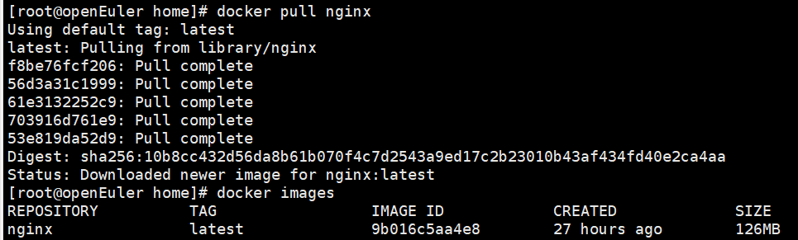
- 下载好镜像后就可以根据镜像创建容器了：
- 使用如下的脚本在islua 和docker 中分别创建多个运行的容器：
isula run -d nginx /bin/bash -c "while true; do echo hello world; sleep 1; done"
isula run -d nginx /bin/bash -c "while true; do echo hello world; sleep 1; done"
isula run -d nginx /bin/bash -c "while true; do echo hello world; sleep 1; done"
isula run -d nginx /bin/bash -c "while true; do echo hello world; sleep 1; done"
isula run -d nginx /bin/bash -c "while true; do echo hello world; sleep 1; done"
isula run -d nginx /bin/bash -c "while true; do echo hello world; sleep 1; done"

docker run -d nginx /bin/bash -c "while true; do echo hello world; sleep 1; done"
docker run -d nginx /bin/bash -c "while true; do echo hello world; sleep 1; done"
docker run -d nginx /bin/bash -c "while true; do echo hello world; sleep 1; done"
docker run -d nginx /bin/bash -c "while true; do echo hello world; sleep 1; done"
docker run -d nginx /bin/bash -c "while true; do echo hello world; sleep 1; done"
docker run -d nginx /bin/bash -c "while true; do echo hello world; sleep 1; done"
脚本中的-c "while true; do echo hello world; sleep 1; done"是为了让容器一开始就执行这个死循环的c程序。
- 使用docker stats 和isula stats 分别查看资源利用率：
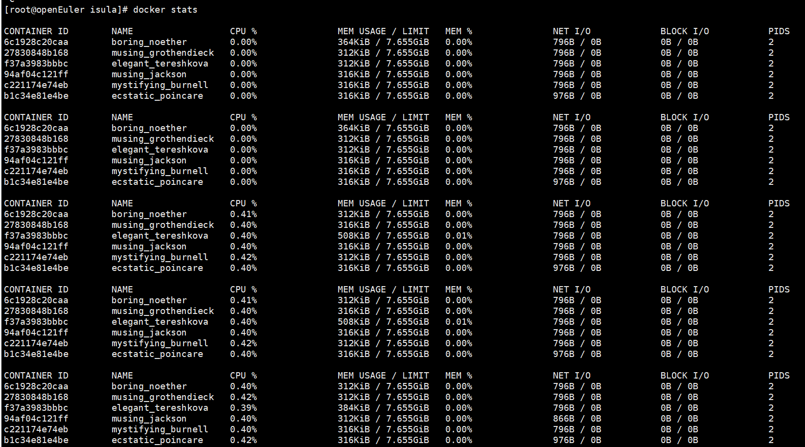
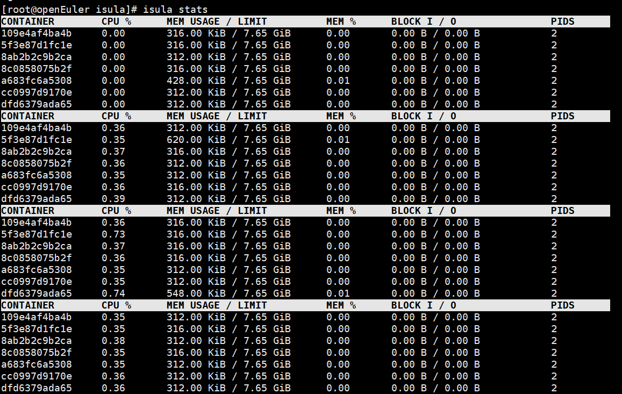
可以看到内存利用率接近，但是cpu利用率上还是isula更胜一筹。

子任务1：iSulad与Podman的性能对比（60min）

相关知识
- podman简介
Podman 是一个开源的容器运行时项目，可在大多数 Linux 平台上使用。Podman 提供与 Docker 非常相似的功能。正如前面提到的那样，它不需要在你的系统上运行任何守护进程，并且它也可以在没有 root 权限的情况下运行。
Podman 可以管理和运行任何符合 OCI（Open Container Initiative）规范的容器和容器镜像。Podman 提供了一个与 Docker 兼容的命令行前端来管理 Docker 镜像。
- Podman 和docker不同之处
docker 需要在我们的系统上运行一个守护进程(docker daemon)，而podman 不需要
启动容器的方式不同：
docker cli 命令通过API跟 Docker Engine(引擎)交互告诉它我想创建一个container，然后docker Engine才会调用OCI container runtime(runc)来启动一个container。这代表container的process(进程)不会是Docker CLI的child process(子进程)，而是Docker Engine的child process。
Podman是直接给OCI containner runtime(runc)进行交互来创建container的，所以container process直接是podman的child process。
因为docke有docker daemon，所以docker启动的容器支持--restart策略，但是podman不支持，如果在k8s中就不存在这个问题，我们可以设置pod的重启策略，在系统中我们可以采用编写systemd服务来完成自启动
docker需要使用root用户来创建容器，但是podman不需要
- podman的安装
sudo yum -y install podman
- Podman CLI介绍
Podman CLI 里面87%的指令都和DOcker CLI 相同，官方给出了这么个例子alias docker=podman,所以说经常使用DOcker CLI的人使用podman上手非常快
运行一个容器
podman run -dt -p 80:80 --name nginx -v /data:/data -e NGINX_VERSION=1.16 nginx:1.16.0
列出当前所有的容器
# podman ps -a
CONTAINER ID IMAGE COMMAND CREATED STATUS PORTS NAMES
19f105d5dc1e docker.io/library/nginx:1.16.0 nginx -g daemon o... 2 minutes ago Up 2 minutes ago 0.0.0.0:80->80/tcp nginx
查看一个镜像信息
# podman inspect nginx | grep -i "ipaddress"
"SecondaryIPAddresses": null,
"IPAddress": "10.88.0.110",
查看容器运行的日志
podman logs nginx
查看运行中容器资源使用情况
# podman top nginx
USER PID PPID %CPU ELAPSED TTY TIME COMMAND
root 1 0 0.000 5m26.420969043s pts/0 0s nginx: master process nginx -g daemon off;
nginx 6 1 0.000 5m26.421085502s pts/0 0s nginx: worker process

# podman stats nginx
ID NAME CPU % MEM USAGE / LIMIT MEM % NET IO BLOCK IO PIDS
19f105d5dc1e nginx -- 2.036MB / 1.893GB 0.11% 978B / 10.55kB -- / -- 2
迁移容器
Podman 支持将容器从一台机器迁移到另一台机器。
首先，在源机器上对容器设置检查点，并将容器打包到指定位置。
$ sudo podman container checkpoint <container_id> -e /tmp/checkpoint.tar.gz
$ scp /tmp/checkpoint.tar.gz <destination_system>:/tmp
其次，在目标机器上使用源机器上传输过来的打包文件对容器进行恢复。
$ sudo podman container restore -i /tmp/checkpoint.tar.gz

任务描述
- 在树莓派上安装isula和podman。
- 分别用相同的纯净镜像在isula和podman中创建容器，并在容器中运行相同的程序，观察他们之间不同的资源占用情况。

审核要求
- 正确编写满足功能的源文件，正确编译。

参考答案
- 运行结果
      - 使用如下的命令安装podman
yum install podman
为了使podman顺利抓取镜像，需要修改podman的镜像源：
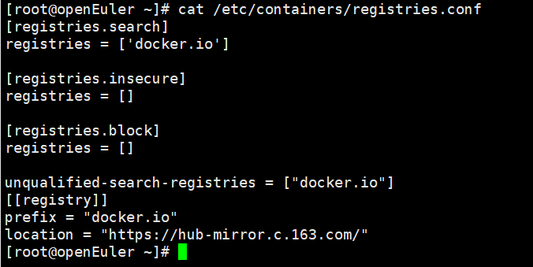
然后在podman中下载镜像：
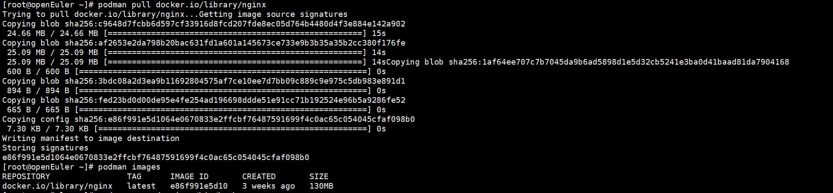
如任务一，我们使用镜像来运行多个容器，与isula进行对比，podman中创建启动容器的指令与docker和isula类似。
运行容器的脚本如下：
isula run -d nginx /bin/bash -c "while true; do echo hello world; sleep 1; done"
isula run -d nginx /bin/bash -c "while true; do echo hello world; sleep 1; done"
isula run -d nginx /bin/bash -c "while true; do echo hello world; sleep 1; done"
isula run -d nginx /bin/bash -c "while true; do echo hello world; sleep 1; done"
isula run -d nginx /bin/bash -c "while true; do echo hello world; sleep 1; done"
isula run -d nginx /bin/bash -c "while true; do echo hello world; sleep 1; done"

podman run -d nginx /bin/bash -c "while true; do echo hello world; sleep 1; done"
podman run -d nginx /bin/bash -c "while true; do echo hello world; sleep 1; done"
podman run -d nginx /bin/bash -c "while true; do echo hello world; sleep 1; done"
podman run -d nginx /bin/bash -c "while true; do echo hello world; sleep 1; done"
podman run -d nginx /bin/bash -c "while true; do echo hello world; sleep 1; done"
podman run -d nginx /bin/bash -c "while true; do echo hello world; sleep 1; done"
脚本运行后，所有容器都自动在后台运行，可以看到isula创建容器的速度比podman快很多。
Isula：

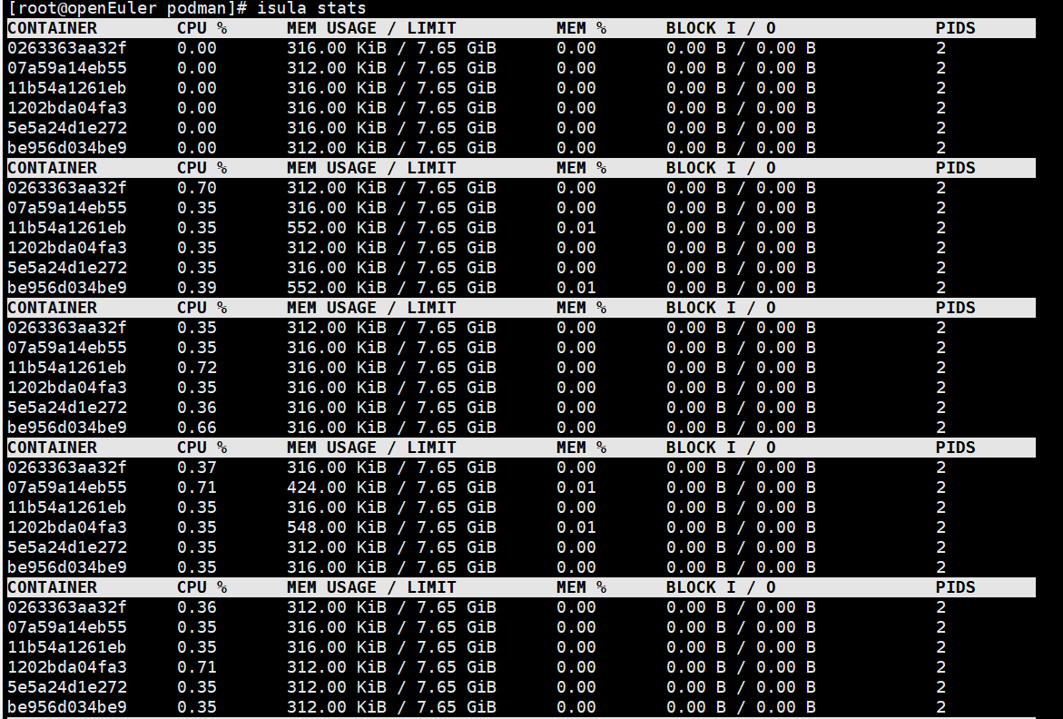
Podman：
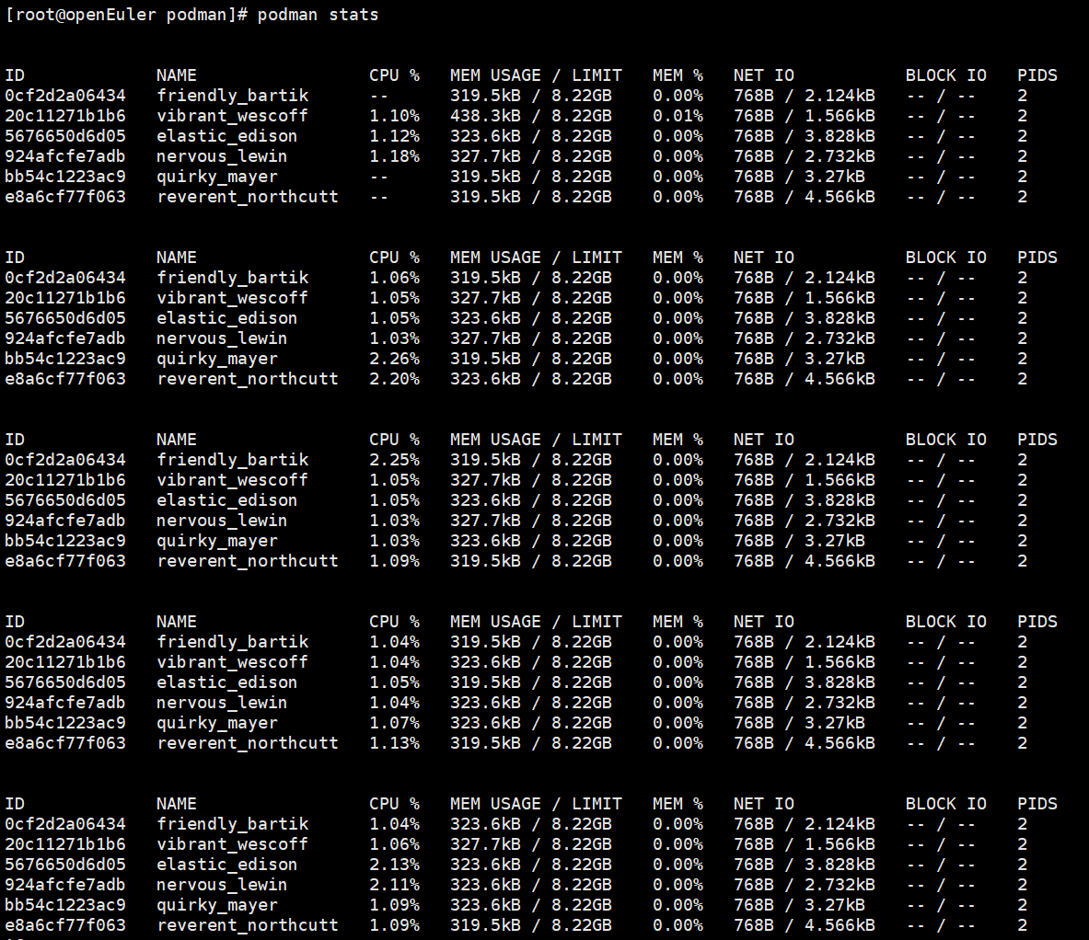
可以看到内存利用率接近，但是cpu利用率上依然是isula更胜一筹。

